Fifth LACCEI International Latin American and Caribbean Conference for Engineering and Technology (LACCEI’2007)
“Developing Entrepreneurial Engineers for the Sustainable Growth of Latin America and the Caribbean:
Education, Innovation, Technology and Practice”
29 May – 1 June 2007, Tampico, México.

Sistema electrónico de monitoreo y mando vía web a través de internet

Wilson Antonio Gan Cuba
IIDTA, Universidad de Pamplona, Pamplona, Colombia, gancuba@gmail.com

Estudiante economía (8vo semestre) Elizabeth Parra Bautista
Universidad de Pamplona, Pamplona, Colombia, elizandralk@gmail.com
Resumen
Debido a la necesidad de control de procesos, que es creciente en el mundo moderno y que requiere no sólo de circuitos que se auto gobiernen, siendo necesario e/o indispensable en ciertas operaciones la supervisión y mando manual. Si ese personal, gerencial, operativo o de mantenimiento, que en muchas ocasiones puede ser altamente calificado, tiene que estar físicamente en el lugar del proceso, se subutiliza su potencial intelectual y se producen costos de viáticos. En este proyecto se diseña un sistema que utilizando la programación de alto nivel provista por la plataforma .NET de Microsoft, permite la comunicación entre la web y un microcontrolador que finalmente es flexible de ser adaptado a cualquier sistema eléctrico o electrónico, de baja, media o alta potencia y que puede incluir aplicaciones posteriores a este trabajo, en Domótica , Robótica, Biomedicina y otros. El presente fue probado exitosamente en el telecontrol de un equipo de soldadura por arco eléctrico.
Palabras claves: WEB, microntrolador, .NET, monitoreo, mando
Abstract
Due to necessity of process control, which is increasing in the modern world and that it requires not only of circuits that car are governed, being necessary and/or indispensable in certain operations the supervision and hand control. If that personnel, managemental, operative or of maintenance, that in many occasions can be highly qualified, must physically be in the place of the process, its intellectual potential is subused and travel allowance costs take place. In this project is designed a system that using the high level programming provided by .NET platform of Microsoft, allows to the communication between the Web and microcontroller who finally is flexible of being adapted to any electrical or electronic system, of low or high power that can include many applications later to this work, in Robotics and others. The present work was proven successful in the control of an equipment of electrical arc welding.
Keywords: Web, microcontroller, .NET, supervision, control
- Introduccion
Las oportunidades y la polémica que ha creado Internet no tienen precedente. Esta que en sus principios era un simple proyecto militar de los Estados Unidos, a alcanzado dimensiones inimaginables, revolucionando no sólo la capacidad de comunicarse, añadiendo información en tiempo real a cualquier clase de ciencia o tecnología, teniendo como protagonista el movimiento de “La Web”, que ha sido descrito como “la revolución industrial de la información”
En el caso de Colombia se observa en los últimos años un auge de la tendencia de conexión a Internet que equivale al fin al uso de las Web, cosa que a pesar de ser un país subdesarrollado se puede aprovechar para crear sistemas de monitoreo y mando a distancia que abaraten costos de transporte e importación de aparatos sofisticados con monitoreo y mando a distancia, teniendo la posibilidad de diseñarlos propiamente dentro del territorio nacional.
De esta manera se ha conseguido desarrollar una interfaz Web, utilizando los microcontroladores PIC16f877A, con programación mediante ensamblador así como la programación de alto nivel provista por la plataforma .NET de reciente aparición a través del paquete de trabajo Visual Studio 2005, para ello se ha creado un programa de escritorio local que es capaz de adquirir los datos provenientes del microcontrolador a través de transmisión serial, puesto que el programa desarrollado para la Web no tiene esta capacidad directamente.
En ambos casos, tanto para el programa de escritorio como para el de la Web se utiliza el lenguaje de programación, Visual Basic 2005 que es el que se conocía de antemano pues se recibió una introducción a este en diferentes proyectos realizados durante el pregrado en la Universidad de Pamplona.
Para desarrollar la página Web se utilizan además los WebForms, provistos por la plataforma .NET y que le dan al proyecto una gran potencialidad pues permite desarrollar tareas, que anteriormente requerirían tal vez muchos años de estudio y que actualmente permiten su utilización en proyectos eléctricos o electrónicos investigativos de alta calidad y de corto plazo de desarrollo.
Debido a las ventajas descritas y a que el software utilizado se puede descargar de manera gratuita a través de la página de Microsoft, se escogió este como el más indicado para el proyecto.
Es un sistema basado en computadores y dispositivos electrónicos, que permite supervisar y manejar a distancia una instalación de cualquier tipo.

Criterios de seleccion del sistema
Es importante evaluar si un sistema de este tipo es necesario, puesto que en determinados procesos es más sencillo dejar todo a manos del automatismo o simplemente la acción manual presencial es suficiente.
Criterios de selección de un sistema electrónico de monitoreo y mando a distancia:
- Que el proceso esté geográficamente distribuido. Esto no es limitativo, ya que puede instalarse un sistema para la supervisión y manejo de un proceso concentrado en una localidad.
- Que la información del proceso se necesite en tiempo real. Esto puede no lograrse aun con el sistema propuesto porque dependerá de la velocidad y congestión del flujo de datos en la red.
- Que se necesite optimizar y facilitar las operaciones, así como la toma de decisiones, tanto gerenciales como operativas.
- Que la complejidad y velocidad del proceso permitan que la mayoría de las acciones sean iniciadas por un operador, aunque puede surgir la necesidad de la intervención humana a distancia sólo en algún momento crítico del proceso.
- Que se requiera de personal altamente especializado, cuyos gastos de pago presenciales sean injustificables y sea viable su intervención a distancia y que puede no sólo ser para el manejo del proceso sino para el diagnóstico de fallas o simple inspección preventiva.
Estos sistemas son una opción óptima en cualquier clase de tele control actual, puesto que unido a las facilidades que otorga Internet de acortar distancias, su costo se reduce y los procesos o dispositivos de cualquier índole pueden dar un aporte más seguro y personalizado en tiempo real.
- Diagrama en bloques general del sistema
Estructura del diagrama en bloques
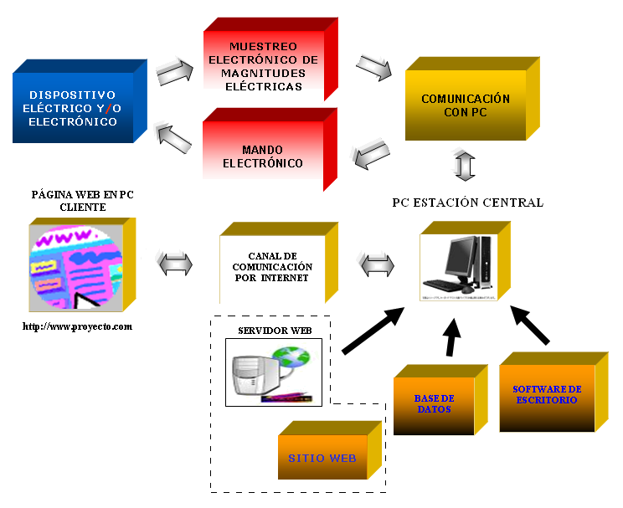

Figura 1. Diagrama en bloques del sistema propuesto.

Descripción del diagrama en bloques

Se cuenta con un controlador electrónico de corriente de un equipo de soldadura por arco eléctrico para electrodos revestidos, el cual fue desarrollado en otro proyecto diferente del que se presenta en este trabajo. De esta manera, se le envía información al controlador electrónico referente a la acción deseada mediante el bloque final de mando electrónico, (Ver figura 1).
Se realiza el muestreo electrónico de magnitudes eléctricas mediante un sensor o transductor en este caso de la intensidad de la corriente, con un transformador de corriente. Es acondicionada la información obtenida, entre lo que incluye la digitalización y transportada a un computador utilizando transmisión asíncrona UART, mediante el protocolo RS232.
En el computador existe un software local, también llamado software de escritorio. Su objetivo es ser el encargado de adquirir los datos que ingresan al puerto serie para almacenarlos en una base de datos.
Para completar la cadena, en este computador ESTACION CENTRAL, se cuenta con un servidor de páginas Web(IIS), el cual tiene como función servir una Web dinámica para que usuarios remotos la puedan visualizar y manejar a través de Internet, encontrándose estos en otro(s) computador(es) llamado(s) PC cliente(s). Otro papel importante del servidor será ejecutar el código de LADO SERVIDOR con el que se construye la Web dinámica, en este caso ASP.NET, para que pueda ser visto por el usuario del PC cliente en forma de código HTML.
Finalmente la variable proveniente del Transductor quedará plasmada de forma automática en la página Web, creada y servida a Internet, la cual tomará su información de la base de datos anteriormente mencionada.
Pero para cerrar el lazo de mando un operario debe analizar el proceso y ejecutar la acción correcta, para ello debe retornar un dato a través de toda la vía de comunicación anteriormente descrita, desde el PC cliente y hasta el bloque de mando electrónico.
En este caso se van variando diferentes caracteres existentes en una tabla creada solamente para este hecho en la base de datos que están siendo constantemente supervisados por el programa de escritorio el cual al detectar el cambio ejecutará la acción correspondiente, que puede resultar en una orden de aumento/disminución de la corriente o encendido/apagado del equipo o dispositivo eléctrico/ electrónico, etc (en este caso un equipo de soldadura por arco eléctrico).
- Diseño del sistema de muestreo electrónico de magnitudes eléctricas

Diagrama en bloques para muestreo de AC utilizando transformador de corriente.
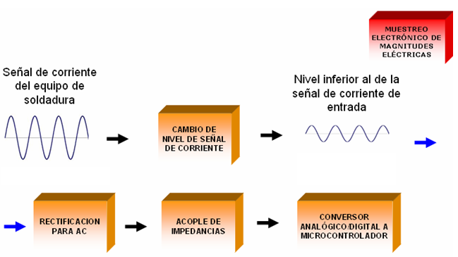

Figura 2. Diagrama en bloques de la etapa de muestreo electrónico de magnitudes eléctricas.

Análisis del procedimiento de muestreo

Se desea medir la corriente que circula por el equipo de soldadura (que es el que utilizamos para aplicar este proyecto) en un momento determinado, para ello se utiliza primeramente un transformador de corriente con un valor de transformación de 200/5 A, en cuyo secundario se coloca un puente rectificador de onda completa y una carga de baja resistencia. El objetivo será tomar muestras de voltaje de dicha carga con el conversor analógico-digital del PIC. Estas muestras variarán su valor de voltaje en dependencia de la corriente que circule por el primario (devanado secundario del equipo de soldadura). Finalmente se halla el valor de la corriente real, utilizando la relación de transformación del transformador de corriente y aplicando la ley de ohm.
Se incorpora entre la carga y el bloque conversor A/D un seguidor de voltaje con el objetivo de acoplar impedancias y lograr la resistencia infinita deseada para un instrumento que toma muestras de voltaje.
Y se procede a la conversión A/D mediante la detección de cruce por cero.

Descripción del método de conversión A/D mediante detección de cruce por cero

A la salida del seguidor de voltaje se conecta la etapa conversora, para ello se tiene un detector de cruce por cero y un microcontrolador PIC16f877A como se muestra en la figura 3.

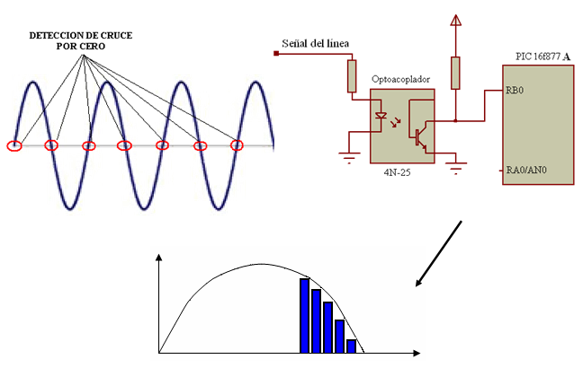
Figura 3. Etapa conversora mediante detección de cruce por cero.

Al detectar el cruce por cero ocurre un flanco de bajada en el pin RB0 que provoca una interrupción en el PIC, y comienza la conversión A/D, que finaliza cuando se detecta el próximo cruce por cero. Cada valor obtenido es enviado al computador para ser procesado y convertido en el valor final, que es mostrado a través de la interfaz Web en forma digital y gráfica.
Es función de la etapa del sistema de muestreo electrónico de magnitudes eléctricas, la toma de muestras proporcionales a la señal de entrada, en la carga RL pero los cálculos matemáticos del valor eficaz (rms) y así como la aplicación de la relación de transformación para la obtención de la Ireal cuyo valor es el objetivo de la medición, son calculados en el computador mediante el sub-bloque llamado “software de escritorio” para que el valor sea finalmente mostrado en el sitio Web.
- Estudio de un sistema de comunicación por puerto serial

La comunicación entre el PC y el PIC se realiza utilizando transmisión y recepción serial a través del protocolo RS232 utilizando el chip UART, se conecta el microcontrolador con el PC utilizando la configuración “null modems” (ver figura 4)

Figura 4. Configuración Null módems (Sin Módem).

Descripción del modo de Acceso al puerto serial mediante Visual Basic

En ese mundo tan extenso de la plataforma .NET y más específicamente de Visual Basic.NET existen varias formas de interactuar con el puerto serie del computador.

Una primera idea podría ser simplemente agregar un control que viene integrado al programa y que se llama SerialPort. Agregado este al proyecto se puede configurar mediante sus propiedades estáticas que pueden ser manejadas en la interfaz gráfica o simplemente mediante código.
Otra forma que se puede utilizar al igual que el control SerialPort, es el espacio de nombres IO.Ports.SerialPort, pero que a diferencia del control antedicho, en este caso todo se hace mediante código.
- Descripción del protocolo utilizado para comunicación entre PC y PIC16f877A

Tabla 1. Protocolo de comunicación entre el PIC16f877A y el PC

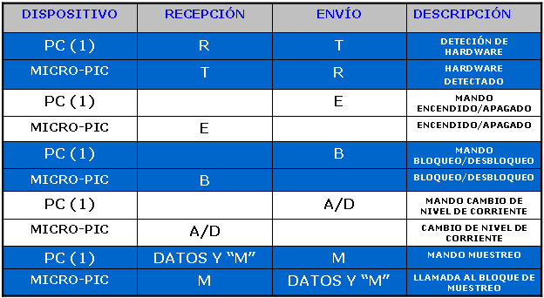

Como se muestra en la tabla 1 el protocolo es desarrollado mediante el envío de código ASCII, para ello por ejemplo si se desea detectar la existencia y funcionamiento del hardware, el PC envía un carácter “T” al microcontrolador, este último lo recibe y envía una “R” de respuesta lo que significará “Hardware detectado”.
En el último caso el PC envía la petición de toma de muestras para la medición entonces se activa el bloque de muestreo electrónico de magnitudes eléctricas y se envían los datos obtenidos al PC seguidos de una “M” para finalizar la recepción de muestras.
- Concepción de la etapa PC Estación Central

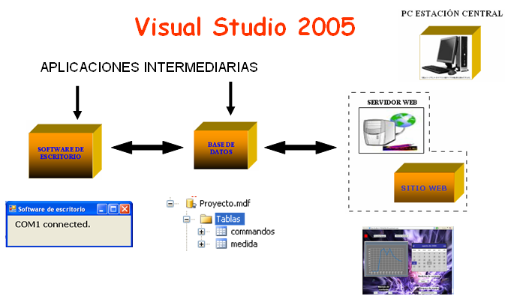

Figura 5. Diagrama de la etapa PC estación central.
En la figura 5 se muestra la etapa PC estación central donde se ha alojado el sitio Web para monitoreo y mando electrónico. A través del uso de los intermediarios software de escritorio y base de datos que proveen la ruta para la adquisición del dato de mando sobre el microcontrolador así como su retorno a la Web.
- Descripción del Visual Web Developer

Esta herramienta de reciente aparición e incluida en el paquete de Visual Studio 2005 de Microsoft, conjuga las utilidades de la programación de lenguajes compilados como el Visual Basic, con el diseño de páginas Web. Integrando la utilidad del ASP.NET (Mridula Parihar et al.) (Conde Jesús, 2006) en una interfaz gráfica de uso relativamente sencillas y alta utilidad mediante el empleo de los webforms, que son controles que se incluyen en el sitio Web con sólo arrastrarlos y que pueden ser posteriormente programados en el ya mencionado Visual Basic, C# o J#, lo cual hace que la potencialidad de estos lenguajes pueda ser utilizada de manera cotidiana en las páginas, conservando su forma original de programación y facilitando actividades como el manejo de bases de datos.

Estudio del Control WebChart

Para conseguir el objetivo de plasmar mediante un gráfico, la información del estado de la corriente proveniente del equipo de soldadura a supervisar se utiliza un webform llamado WebChart que aunque no está incluido en el Visual Web Developer, se puede obtener de manera gratuita de la página de un trabajador de Microsoft desde la siguiente dirección http://www.carlosag.net, lo que demuestra la flexibilidad de este programa que puede ser ampliado con webforms adicionales a los de “fábrica”.

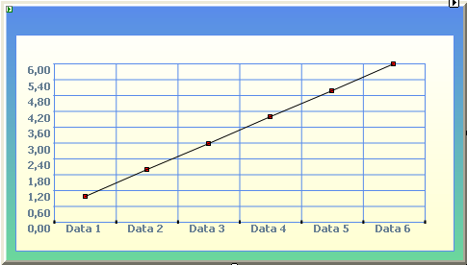

Figura 6. Control WebChart.
- SQL SERVER Database

Una de las poderosas herramientas incluidas en el paquete de Visual Studio 2005 es el motor de bases de datos SQL SERVER 2005 (Dobson, Rick 2006), cuya eficacia ha sido probada en versiones anteriores y que permite acceder a crear bases de datos, tablas, vistas, configurar las variables que serán incluidas en las tablas así como agregarles valores manualmente a través de la interfaz gráfica que provee el paquete de VS 2005.
- Descripción de las tablas utilizadas

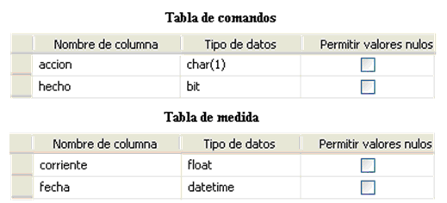

Figura 7. Tablas utilizadas en la base de datos del proyecto
En la figura 7 se muestran las dos tablas utilizadas, en el primer caso la tabla de comandos sirve de puente para la comunicación entre la base de datos y el software de escritorio mediante caracteres que más adelante son enviados al microcontrolador PIC e igualmente se reciben de este último para ser mostrados en la página Web. Esta tabla cuenta con dos campos el primero referente a la acción deseada por el programa de escritorio o el desarrollado en Visual Web Developer y por lo tanto maneja variables de un solo carácter Char(1), el segundo campo muestra si la acción fue ejecutada o no para que no se vuelva a repetir, en este caso se pueden almacenar datos de tipo verdadero o falso.
Además en el caso de la tabla medida, es utilizada para almacenar los datos que han sido capturados y procesados por el puerto serie, y que son tomados por la Web mediante el control webchart para ser mostrados en dicha interfaz de usuario final. Se muestra como tiene dos campos, el primero se llama corriente y es capaz de almacenar variables de tipo real de la medición de corriente obtenida, el segundo campo se refiere a la fecha y por tanto es de tipo datetime lo que significa que a través de esta variable se puede saber la fecha exacta en que se almacena un dato.
- Software de Escritorio
Funciones del software de escritorio:
- Este es intermediario entre la Web y el microcontrolador pues se encarga de tomar los datos de la base de datos así como modificarlos e insertar otros que resultan en una completa comunicación entre el sitio Web y el circuito electrónico final.
- Es el encargado de procesar los valores muestreados por la etapa de muestreo electrónico de magnitudes eléctricas y transformarlos mediante las fórmulas correspondientes en el valor de corriente real que circula por el equipo de soldadura.
Nota: Detalles del código de programación no han podido ser publicados por motivos de espacio.
- Software en Visual Web Developer
Funciones del software en Visual Web Developer:
- Proporcionar la interfaz gráfica de usuario para el monitoreo de variables en el equipo de soldadura.
- Proporcionar la interfaz gráfica de usuario para ejecutar el mando manual sobre el equipo de soldadura.
- Permitir el estudio de variables, alarmas, análisis de tendencia al analizar los datos almacenados.
- Permitir la interacción en tiempo real con el equipo de soldadura.
Nota: Detalles del código de programación no han podido ser publicados por motivos de espacio.
- Descripción de la interfaz Web
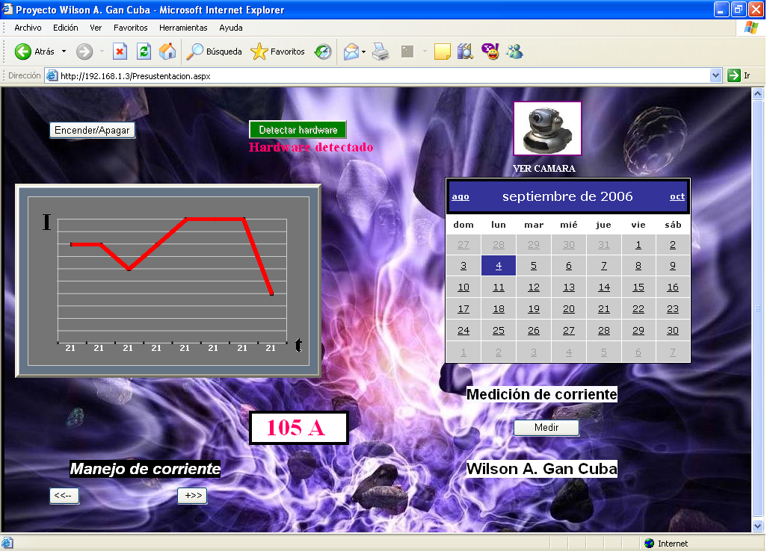

Figura 8. Imagen de la interfaz Web final de usuario.

En la figura 8 que es la página Web que se muestra al usuario del sistema, se pueden apreciar 5 botones una figura en forma de gráfico, otra figura en forma de calendario, una imagen de una webcam y un número encerrado en un cuadro blanco.
El botón llamado encender/apagar toma la misma acción que sugiere el nombre sobre el equipo de soldadura, ejecutando de manera alterna la acción correspondiente de encendido o apagado.
El botón detectar hardware se mostrará en color gris y habilitado en el caso de que no esté conectado al computador el equipo de soldadura por lo que se podrá comprobar una y otra vez hasta que este último sea detectado. En la figura el botón está deshabilitado y en verde, además se muestra un letrero que anuncia que el dispositivo físico esta correctamente conectado y en estado de funcionamiento.
Debajo del letrero “Manejo de corriente” se muestran dos botones que se encargan de controlar la corriente que circula por el equipo de soldadura por arco eléctrico, de forma manual.
Con el botón medir se activa la etapa de muestreo electrónico de magnitudes eléctricas y finalmente el dato es mostrado en la página Web. El valor de corriente producto de la medición se muestra en el cuadro en blanco y todas las mediciones del día son mostradas en el gráfico a través del control WebChart. Adicionalmente todos los valores tomados hasta el día en curso se pueden visualizar en el control webChart y agrupados por día, año y hora, obteniéndolos de la base de datos a través del control calendario.
A través de la imagen de la webcam se accede a la visualización de imágenes vía Web en tiempo real.
- Programación en el PIC16F877A

La programación del microcontrolador PIC, se centra en dos tareas esenciales:

- Configuración y manejo del conversor A/D para tomar las muestras de corriente provenientes del equipo del soldadura y más exactamente del transformador de corriente.

- Configuración y manejo de la transmisión a través del módulo SCI del PIC.

Nota: Detalles del código de programación no han podido ser publicados por motivos de espacio.
- Descripción de la etapa de mando electrónico
Para ejecutar el mando electrónico sobre el circuito de potencia realizado en otro proyecto, por el Ingeniero Alberto N. Figueroa Cuello se utiliza un protocolo paralelo como se muestra en la figura 9, para ello se provoca una interrupción en el microcontrolador de la etapa de potencia y se señaliza la acción deseada que es previamente ejecutada mediante la interfaz Web a través de Internet.
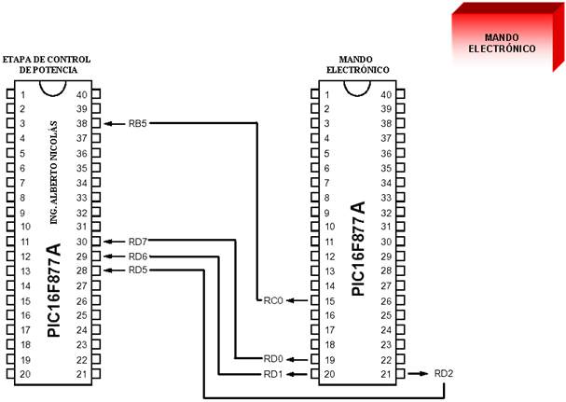

Figura 9. Modo de conexión para lograr el mando electrónico sobre la etapa de potencia. (equipo de soldadura)

- Conclusiones

Se cumplieron los objetivos planteados al diseñar e implementar el sistema de monitoreo y mando vía Web a través de Internet, ampliamente tratado a través de todo el proyecto.
Con la utilización de los controles ASP.NET como el WebChart.dll, tareas anteriormente casi impensables, le agregan a la aplicación utilidad de valor científico y práctico, lo que tiene especial importancia para ingenieros electricistas y electrónicos que no se especializan en el área de la informática.
La modalidad de manejo vía Web, tratada a través del proyecto, le adiciona a este una cualidad indiscutible en cuanto a utilidad y flexibilidad porque el protocolo http es un estándar y por lo tanto utilizado en la mayor parte de sistemas operativos actuales, así pues aunque la aplicación de escritorio deberá correr sobre Windows, el usuario final podrá acceder a través de cualquier navegador instalado por ejemplo en Linux, Unix o Mackintosh.
Los tiempos de respuesta entre el mando vía Web y la ejecución en el dispositivo electrónico dependen de la velocidad de Internet utilizada, pero no se requieren grandes velocidades para conseguir un manejo óptimo aproximado al tiempo real. Además si se quieren lograr respuestas más rápidas utilizando la misma velocidad de Internet se puede proceder a desarrollar ventanas aparte solamente con botones específicos, con lo que se alcanza una recarga más rápida y por consiguiente su respectiva acción en el dispositivo electrónico final.
El sistema que en este caso ha sido concebido para interactuar con el circuito electrónico de disparo y mando digital del controlador de corriente de un equipo de soldadura por arco eléctrico para electrodos revestidos, es flexible para ser adaptado a cualquier otra clase de dispositivos eléctricos o electrónicos que manejen microcontroladores, lo que resuelve las necesidades de adaptabilidad planteadas al inicio del proyecto.
Aunque se conoce que programas en labview pueden poseer esta cualidad de telecontrol vía web, las licencias de este software son muy costosas, no son conocidos proyectos públicos de software libre, gratis o comerciales que posean dicho telecontrol, excepto de sistemas embebidos con microcontroladores que poseen ciertas limitaciones en la complejidad de la web que puede ser creada con respecto a las de un servidor web en un pc. Creemos que el aporte más importante del presente, es que plantea una forma relativamente sencilla y de bajo costo para la elaboración de estos tipos de sistemas, necesarios en nuestros tiempos.
- Referencias

MSDN (Microsoft Developer Network) 2006, ayuda online.
Mridula Parihar et al. “ASP.NET Bible” Published by Hungry Minds, Inc. 909 Third Avenue New York, NY 10022 www.hungryminds.com.
Dobson, Rick “Beginning SQL Server 2005 Express Database Applications with Visual Basic Express and Visual Web Developer Express From Novice to Professional” ISBN (pbk): 1-59059-523-8, Printed and bound in the United States of America 9 8 7 6 5 4 3 2 1.
Conde Jesús, 2006. “Curso de Visual Web Developer y ASP.NET”, Profesor www.videotutoriales.com, España.

Autorización y Renuncia
Los autores authorizan a LACCEI para publicar el escrito en los procedimientos de la conferencia. LACCEI o los editores no son responsables ni por el contenido ni por las implicaciones de lo que esta expresado en el escrito

Authorization and Disclaimer
Authors authorize LACCEI to publish the paper in the conference proceedings. Neither LACCEI nor the editors are responsible either for the content or for the implications of what is expressed in the paper.

